Bac S 2016 Antilles http://labolycee.org
EXERCICE III : éraole, l’avion du futur (5 points)

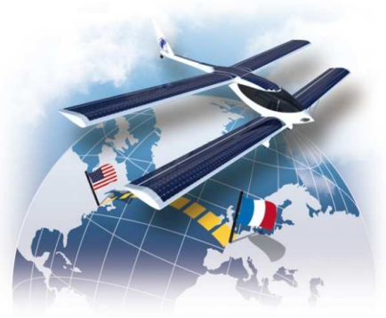
Éraole est un projet d’avion monoplace hybride à moteur électrique alimenté à l’énergie solaire et au bioalgal.
La nuit, le biocarburant de 3ème génération fait fonctionner un moteur thermique couplé à une génératrice afin de fournir l’énergie électrique nécessaire au moteur électrique qui actionne son hélice.
Le jour, les cellules photovoltaïques viennent compléter l’alimentation du moteur en électricité afin de diminuer la consommation de biocarburant.
L’objectif de ce projet aéronautique est de réaliser la traversée de l’Atlantique (New-York - Paris) avec un bilan carbone neutre. Le premier vol est initialement prévu le 21 Juin 2016, jour du solstice d’été.

Sur un site internet d’information scientifique, il est indiqué que « l’apport de l’énergie solaire au cours du vol d’éraole sera de 25 % ».
En détaillant le raisonnement suivi, déterminer si cette valeur est cohérente avec les informations rassemblées dans les documents ci-dessous.

L’analyse des données ainsi que la démarche suivie seront évaluées et nécessitent d’être correctement présentées. Les calculs numériques seront menés à terme. Il est aussi nécessaire d’apporter un regard critique sur le résultat et de discuter la validité des hypothèses de travail formulées.

L’énergie solaire

L’énergie solaire est la principale source d’énergie qui chauffe la surface de la Terre. Le Soleil nous envoie chaque jour une quantité considérable d’énergie.
En moyenne sur la surface du globe (en moyennant jour et nuit, hiver et été, tropiques et pôles), le Soleil envoie 342 watts par mètre carré. Environ 30 % de cette énergie est renvoyée dans l’espace.
D’après le site institutionnel : http://www.cnrs.fr

Rendement d’un panneau solaire

Un panneau solaire est une association de cellules photovoltaïques (cellules solaires).
Son rendement η s’exprime en fonction de la puissance électrique P_{élec} fournie par le panneau, de sa surface S et de l’éclairement ε qu’il reçoit :
avec P_{élec} : Puissance en W ; ε : éclairement en W.m⁻² ; S : surface (sous éclairement ε) en m²
L’avion hybride Éraole

La propulsion électrique par hybridation solaire/bioénergie sera assurée par des cellules photovoltaïques associées à des batteries lithium et de la bioénergie issue de micro-algues afin de fournir toute l’énergie nécessaire aux 50 heures de vol.

Caractéristiques techniques d’Éraole

Dimensions de l’avion
- Envergure : 14 m
- Longueur : 7,5 m
- Hauteur : 1,15 m
- Masse au décollage : 750 kg
- Vitesse moyenne : 110 km/h
- Altitude de vol le jour : 10000 ft (3000 m)

Cellules photovoltaïques
- Nombre de cellules photovoltaïques : 1728
- Surface d’une cellule : 249 cm²
- Masse des cellules : 1 100 g/²
- Épaisseur : 0,6 mm
- Rendement : 24 %

Moteur électrique
- Puissance au décollage : 17 kW
- Puissance en vol de croisière : 12 kW
- Consommation : 1,5 L/h
- Capacité maximale du réservoir : 280 L

Moteur à biocarburant
L’adaptation d’un moteur thermique utilisant un biocarburant élaboré à partir de micro-algues entraînera une génératrice produisant de l’électricité et permettra un bilan carbone neutre.
La batterie sera sélectionnée afin d’alimenter le moteur électrique dans les phases de décollage et de montée. Sa capacité sera donc réduite.
D’après le site internet du projet : http://fondationoceanvital.com

